# Exercícios - Parte 3 - Lógica de Programação

Primeiro conjunto: pags. 72, 76, 77, 78, 85, 86, 87, 88, 97 e 92 (ignorar a solicitação de modularização do exercício)

Segundo conjunto: pags. 83, 84, 89 e 94

Grupo: Arthur - Vinicius - Juliana - Elys

Página 72:

Dadas as variáveis numéricas A e B, as variáveis alfanuméricas NOME e PROFISSÃO, completar o quadro a seguir preenchendo os espaços em branco com os resultados lógicos (falso ou verdadeiro) obtidos das expressões relacionais, tendo em vista os valores atribuídos a estas variáveis.

Apenas duas pesagens.De oito bolas de bilhar de mesmo tamanho e cor, apenas uma tem peso maior que as demais. Como descobrir a bola mais pesada utilizando uma balança de dois pratos em

Variáveis

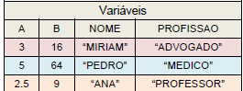

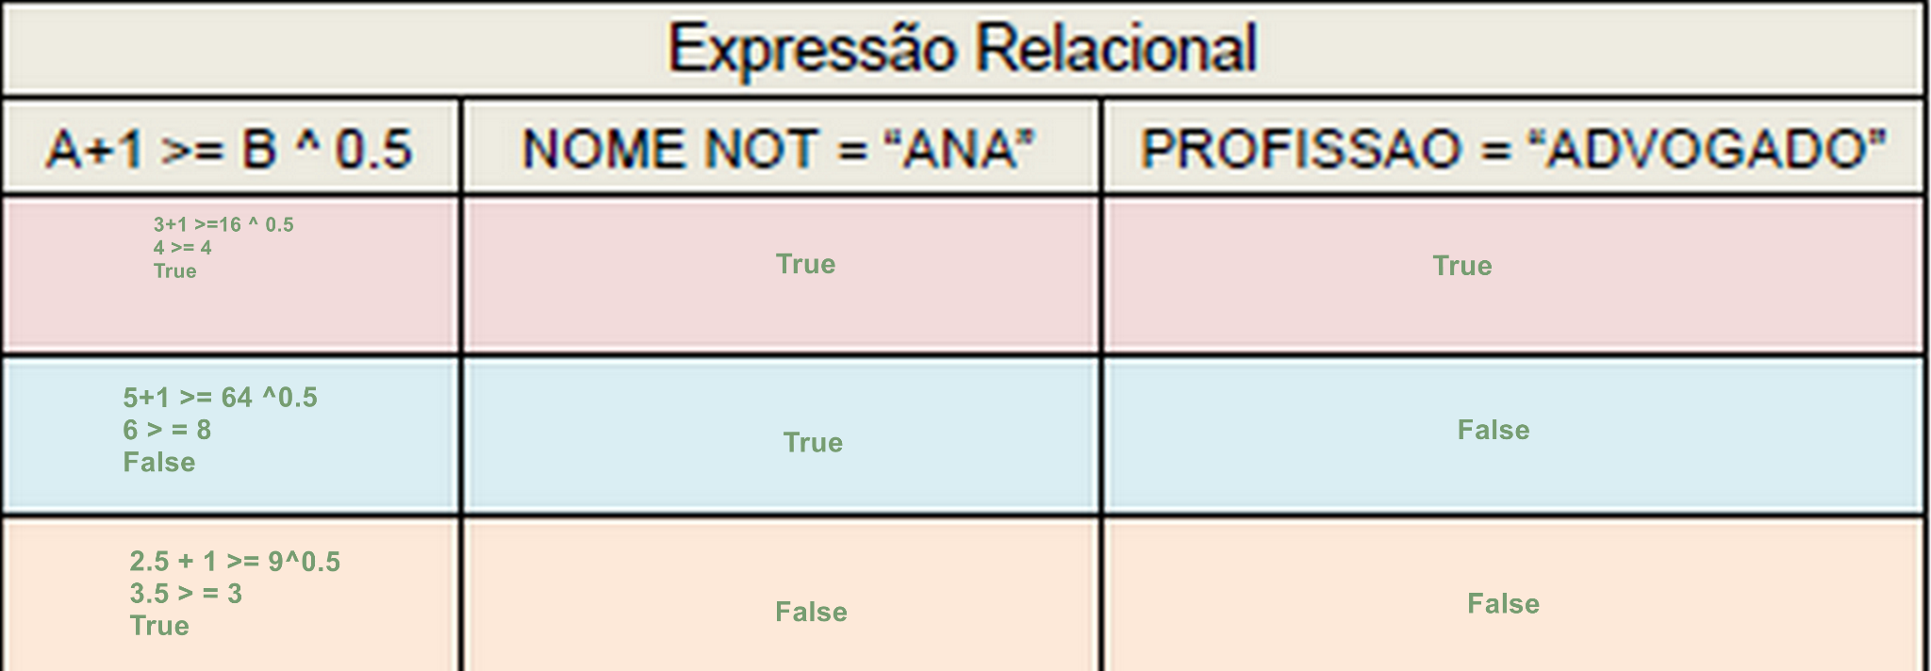

A partir do pseudocódigo abaixo para o algoritmo ProfBonzinho, faça o diagrama de blocos correspondente.

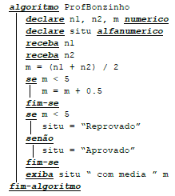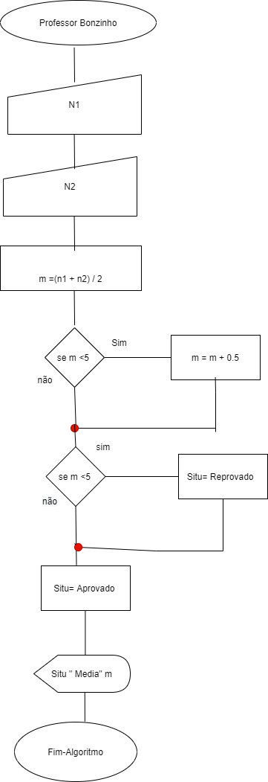

Página 77

Faça o pseudocódigo para o diagrama de blocos abaixo. Depois peça para que seu colega o corrija.

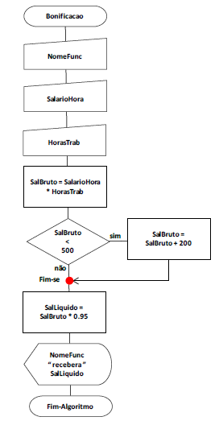

**algoritmo** Bonificacao

**declare** NomeFunc **alfanumerico**

**declare** SalarioHora, HorasTrab, SalBruto, SalLiquido **numérico**

**receba** NomeFunc

**receba** SalarioHora

**receba** HorasTrab

SalBruto = SalarioHora* HorasTrab

**Se** SalBruto < 500

SalBruto= SalBruto+ 200

**Fim-se**

SalLiquido=SalBruto*0.95

**exiba** NomeFunc “receberá” SalLiquido

***fim-algoritmo***

Página 78:

Faça o pseudocódigo para o diagrama de blocos abaixo. Depois peça para que seu colega o corrija.

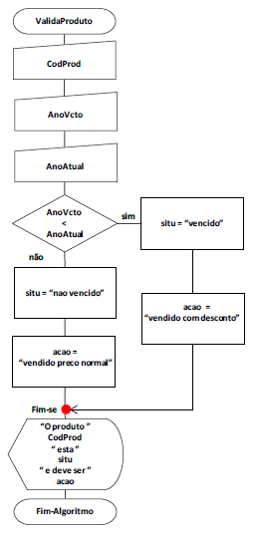

**algoritmo** ValidaProduto

**declare** situ, acao **alfanumerico**

**declare** CodProd,AnoVenc,AnoAtual **numérico**

**receba** CodProd

**receba** AnoVenc

**receba** AnoAtual

**Se** AnoVenc< AnoAtual

situ=”Vencido”

acao=”vendido com desconto”

***Senão***

situ = “não vencido”

acao=”vendido preço normal”

**Fim-se**

**exiba** “O produto” CodProduto “está” situ “e deve ser” acao

***fim-algoritmo***

pag 83

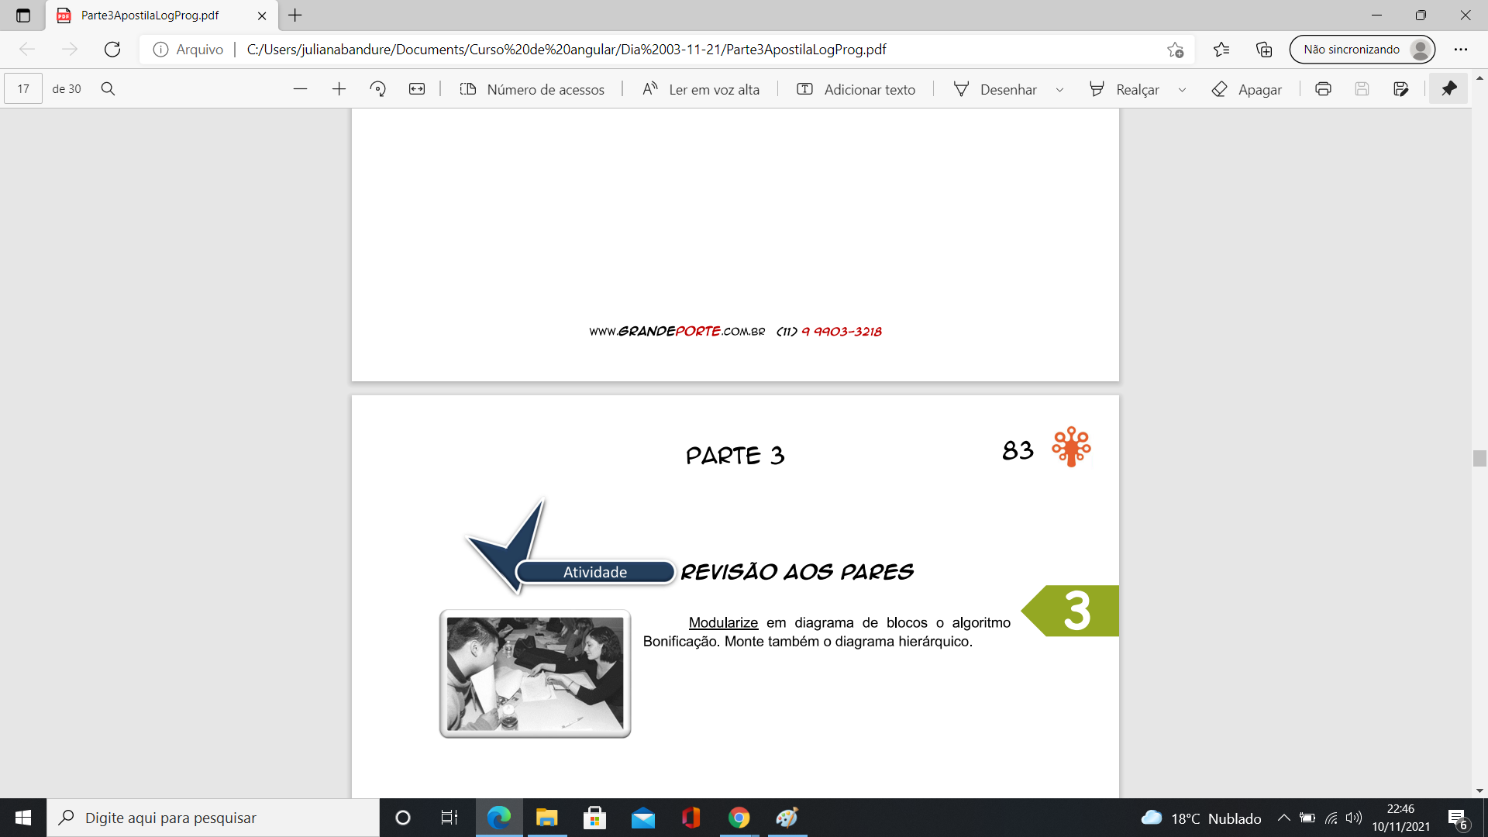

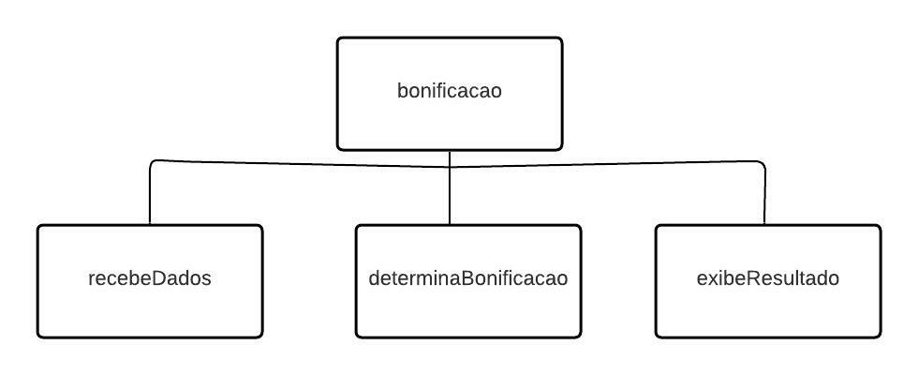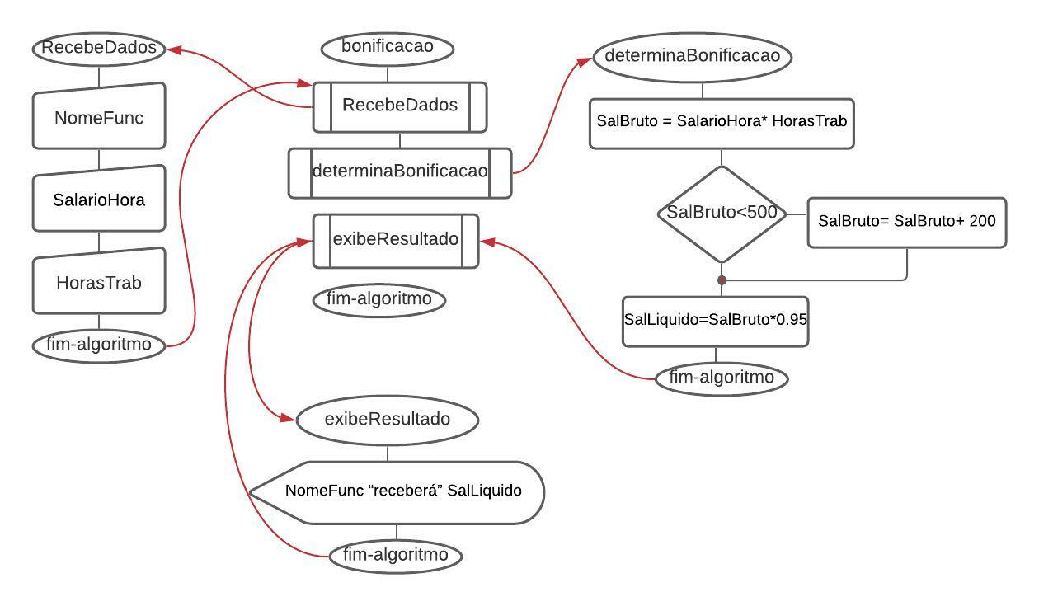

pag 84

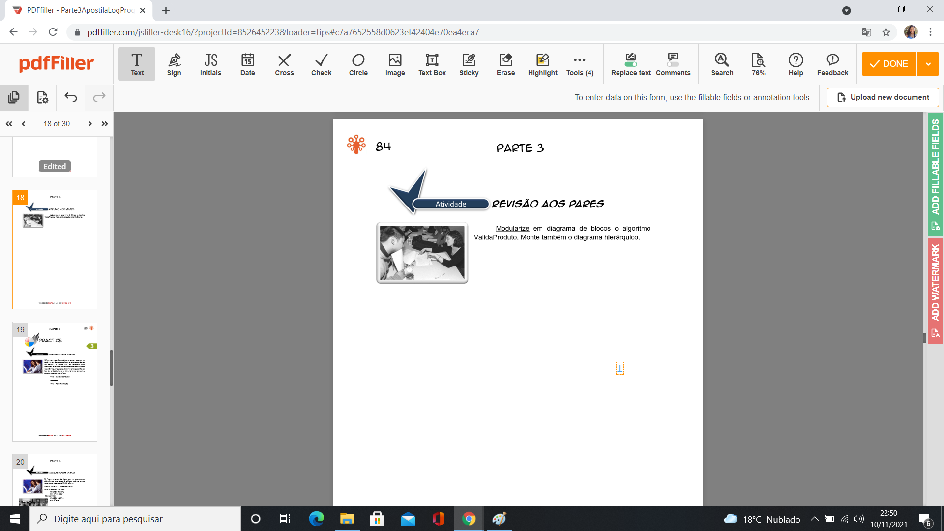

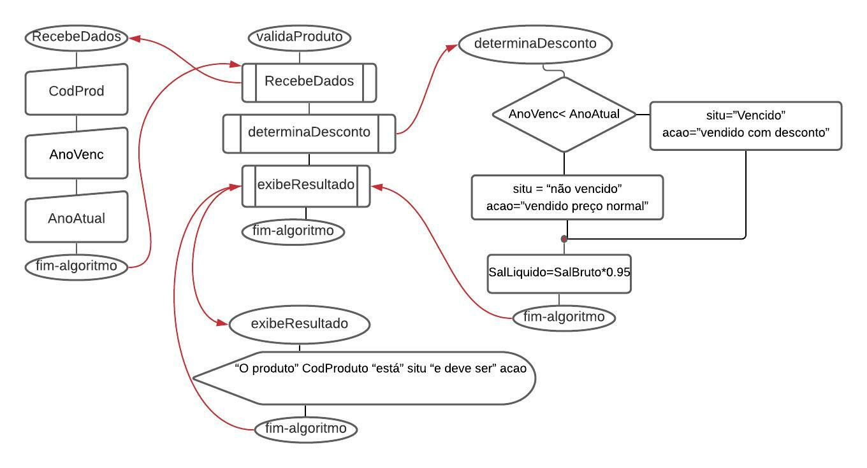

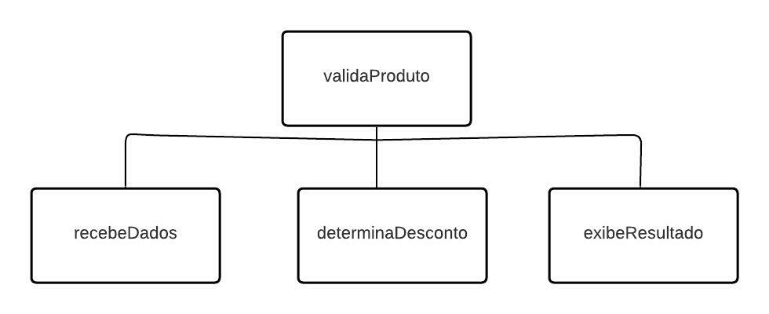

**algoritmo** "bonificacao"

**declare** recebeDados

**declare** determinaDesconto

**declare** exibeResultado

**fim-algoritmo**

**algoritmo** "recebeDados"

**declare** CodProduto

**declare** anoVenc

**declare** AnoAtual

**fim-algoritmo**

**algoritmo** "determinaBonificacao"

SalBruto = Salhora*HorasTrab

**Se** SalBruto<500

salbruto = Salbruto+200

**Senao**

SalLiquido = SalBruto*0.95

**fim-se**

**fim-algoritmo**

**algoritmo** "exibeResultado"

**exiba**  "o produto" CodProduto "está" situ "e deve ser" acao

**fim-algoritmo**

Página 85

1) Faça o pseudocódigo modularizado para um programa que receba via teclado quantos quilômetros foram percorridos por um motorista e quantos litros de combustível foram consumidos pelo veículo. Receber também o consumo médio esperado. Calcular quantos quilômetros foram percorridos por litro de combustível e se a média for maior ou igual ao consumo esperado, exibir a frase:

“VOCÊ É UM BOM MOTORISTA”

senão exibir:

“VOCÊ É UM PÉ DE CHUMBO”.

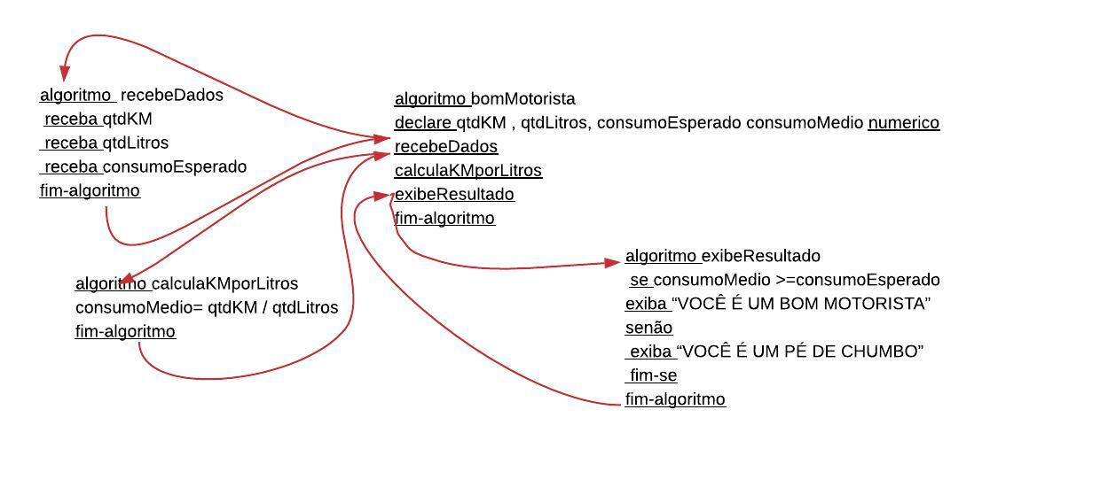

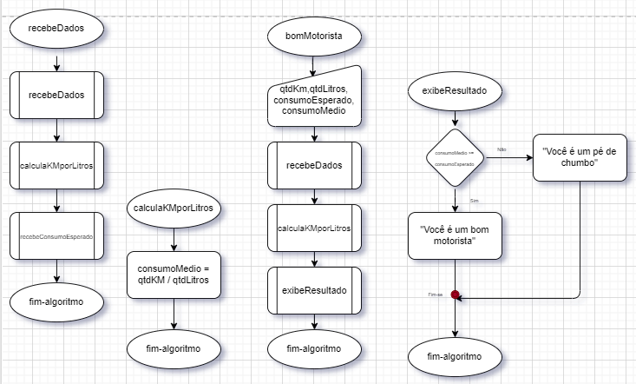Adulto

Página 86

2) Fazer o diagrama de blocos para um programa que determine se uma pessoa é adulta, a partir do ano de nascimento e do ano atual. Exibir a frase :

“Voce e ” situacao “ e ” acao “ ENTRAR.”

Onde se idade for < 18 anos:

situacao é “menor” e

acao é “nao pode”

Caso contrário:

situacao é “maior” e

acao é “pode”

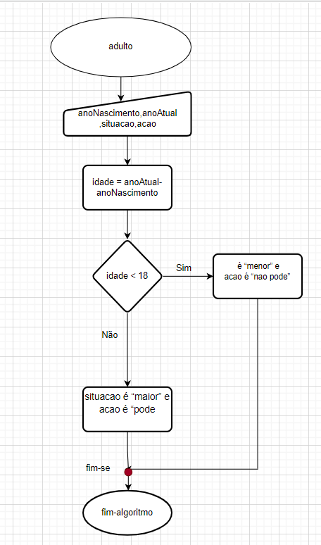

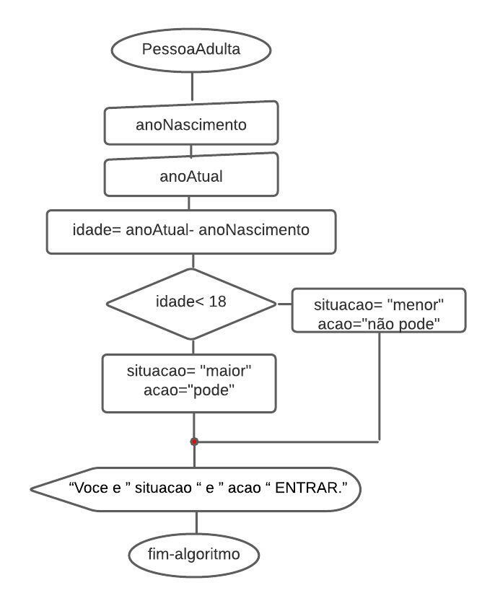

Página 87

3) Fazer o pseudocódigo para um programa que leia 2 números e exiba o valor da soma desses números. Se essa Soma for maior que 100 exibir a frase

“Poxa! Que número grande.”

**algoritmo** Soma

**declare** n1,n1,soma **numerico**

**receba** n1

**receba** n2

soma= n1+n2

**exiba** "A soma é" soma

se soma >100

**exiba** "Poxa! Que número grande."

**fim-se**

**fim-algoritmo**

Página 88

4) Fazer o pseudocódigo para um programa que leia 2 números (use as variáveis A e B) e os exiba em ordem crescente.

Obs: dependendo do conteúdo das variáveis, você deverá exibir A,B ou B,A para que fiquem em ordem

crescente

**algoritmo** ordemCrescente

**declare** A, B **numericos**

**receba** A

**receba** B

**se** A>B

**exiba** "Ordem crescente:" A "e" B

**senão**

**exiba** "Ordem crescente:" B "e" A

**fim-se**

**fim-algoritmo**

Página 89

5) O diagrama de blocos abaixo representa um programa que lê 3 números (variáveis A, B e C) e os exibe em ordem crescente. Faça o pseudocódigo desse algoritmo.

Obs: dependendo do conteúdo das variáveis, você deverá exibi-las nas ordens abaixo para que fiquem em ordem crescente.

Observe que se houver n variáveis, então o número de possibilidades (permutações) de exibição será n! (leia-se n fatorial), onde:

n! = 1 x 2 x ... x n

1! = 1

2! = 1 x 2 = 2

3! = 1 x 2 x 3 = 6

A,B,C

A,C,B

B,A,C

B,C,A

C,A,B

C,B,A

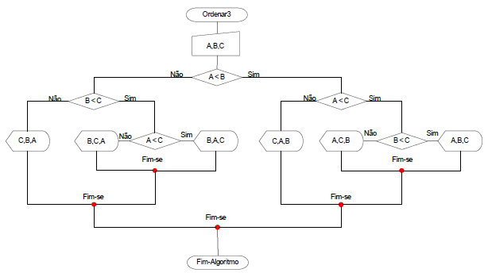

**algoritmo** Ordenar3

**declare** A,B,C **numericos**

**receba** A,B,C

**se** A<B

**se** A<C

**se** B<C

**exiba** A,B,C

**senao**

**exiba** A,C,B

**fim-se**

**senão**

**exiba** C,A,B

**Fim-se**

**senao**

**se** B<C

**se** A<C

**exiba** B,A,C

**senão**

**exiba** B,C,A

**fim-se**

**senão**

**exiba** C,B,A

**fim-se**

**fim-se**

**fim-algoritmo**

pag 91

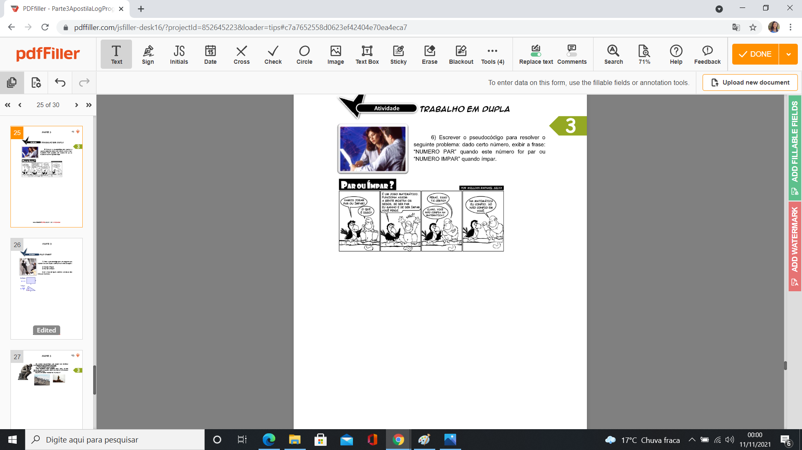

***algoritmo*** imparPar

***declare*** numero, resto  ***numerico***

***exiba*** “Digite um número"

***receba***  numero

resto= numero%2

***se*** resto==0

***exiba*** “O número é par”

***senão***

***exiba*** “ O número é ímpar”

***fim-se***

***fim-algoritmo***

página 92

Fazer o pseudocódigo para um programa que leia dois números. Depois exiba um menu com as opções: a) Área do triângulo b) Área do retângulo Exibir a área da figura escolhida usando os dois números informados.

**algoritmo** Area

**declare** a,b, area **numericos**

**declare** escolha **alfanumerico**

**receba** a,b

**exiba** "Escolha: a)Área do triângulo ou b)Área do retângulo"

**receba** escolha

**se** escolha=a

area=(b * a)/2

**exiba** "A área do triângulo com medidas" a "e" b "é" area

**senão**

area= a * b

**exiba** " A área do retângulo com medidas" a "e" b "é" area

**fim-se**

**fim-algoritmo**

página 94 (tem algo errado com as informações das idades,acho que deveria ser > ) Depois confiram se a logica que eu usei esta certa ou se da pra fazer de uma forma melhor.

Fazer o pseudocódigo e o diagrama de blocos para um programa que leia a idade de um nadador e escreva em qual classificação ele se encaixa.

0 ≤ idade ≤ 4 categoria Baby

5 ≤ idade ≤ 7 categoria Infantil A

8 ≤ idade ≤ 11 categoria Infantil B

12 ≤ idade ≤ 13 categoria Juvenil A

14 ≤ idade ≤ 17 categoria Juvenil B

18 ≤ idade adulto

***algoritmo*** classificacao

***declare*** idade ***numerico***

***exiba*** “Digite a idade”

***receba*** idade

***se*** idade >=18

***exiba*** “Categoria Adulto”

***se*** idade <=17 && idade >=14

***exiba*** “ categoria Juvenil B”

***se*** idade<=13 && idade>=12

***exiba*** “categoria Juvenil A ”

***se*** idade <=11 && >=8

***exiba*** “ categoria Infantil B ”

***se*** idade<=7 && idade>=5

***exiba*** “categoria Infantil A”

***senão***

***exiba*** “categoria Baby”

***fim-se***

***fim-se***

***fim-se***

***fim-se***

***fim-se***

***fim-algoritmo***

